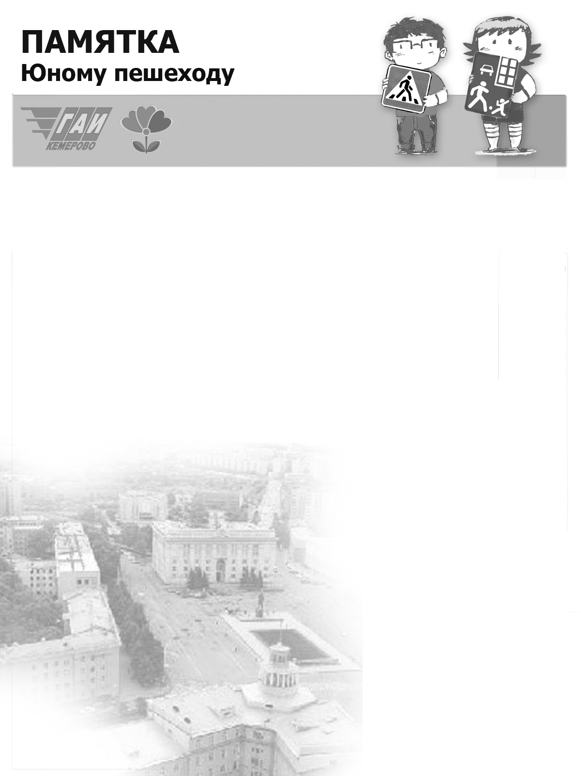
Юный друг, ты держишь в руках памятку,
в которой рассказывается о Правилах дорожного движения
для пешеходов.
Выучи и соблюдай эти очень важные и нужные Правила!

Будь внимательным, выходя из подъезда дома. Оцени дорожную ситуацию. Убедись, что во дворе нет активного движения транспорта, выезжающих из стояночных мест автомобилей, нет автомобилей, движущихся задним ходом.
- Если тротуар отсутствует, занесен снегом, заставлен автомобилями, двигайся по краю проезжей части или обочине обязательно навстречу движения транспорта, придерживаясь левой стороны.
- Если тротуар или пешеходная дорожка имеются - двигайся по ним, придерживаясь правой стороны. Запомни: на тротуаре и пешеходных дорожках движение правостороннее.
- Будь особенно внимателен, выходя из жилой зоны, дворовой территории! Убедись, что отсутствует въезжающий и выезжающий транспорт. Спланируй маршрут, максимально безопасный для твоей жизни. Главное правило пешехода: подошёл к дороге – остановись, чтобы оценить дорожную обстановку.
- Перед переходом через проезжую часть дороги послушай окружающий мир, убедись, что отсутствуют звуки сирены и другие подозрительные шумы. При приближении транспортных средств со включенным синим проблесковым маячком испециальным звуковым сигналом пешеходы обязаны воздержаться от перехода проезжей части, а находящиеся на ней должны уступить дорогу этим транспортным средствам и незамедлительно освободить проезжую часть.
- Запомни: пешеходы должны пересекать проезжую часть по пешеходным переходам, а при их отсутствии—на перекрестках по линии тротуаров или обочин. Самые безопасные — это подземные и надземные пешеходные переходы.

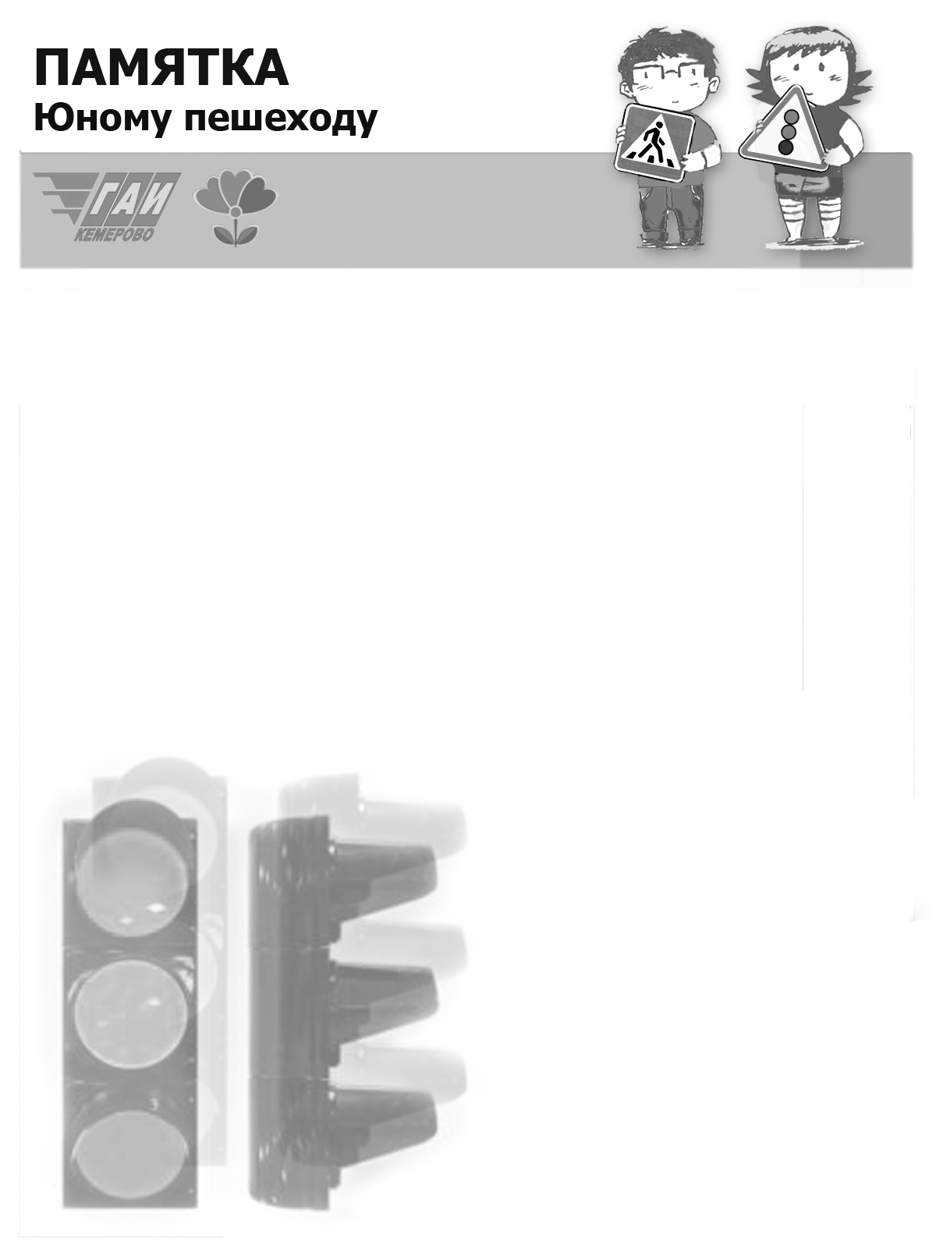
Юный друг, ты держишь в руках памятку,
в которой рассказывается о Правилах дорожного движения
для пешеходов.
Выучи и соблюдай эти очень важные и нужные Правила!

- В местах, где движение пешеходов через проезжую часть регулируется, пешеходы должны руководствоваться сигналами регулировщика или пешеходного светофора, а при его отсутствии — транспортного светофора.

- Запомни: переходить через проезжую часть по регулируемому пешеходному переходу можно только на зеленый сигнал пешеходного светофора. Но даже при зеленом сигнале никогда не начинай движение сразу: сначала убедись, что весь транспорт остановился и путь безопасен.

- Запомни: нельзя начинать переход дороги на зеленый мигающий сигнал пешеходного светофора. Если светофор снабжен электронным табло с обратным отсчетом - убедись, что осталось достаточно времени для безопасного перехода. Если трудно предположить, сколько времени осталось до смены с зеленого на красный сигнал - лучше движение не начинать, а дождаться смены сигналов.

- Если движение через проезжую часть регулирует регулировщик, пешеход обязан подчиняться его сигналам даже при исправно работающих светофорах.

- Если пешеходный переход нерегулируемый - будь особенно внимательным. Убедись, что водители транспортного средства пропускают пешеходов, и только тогда начинай переход, продолжая наблюдать за дорожной ситуацией.

- Запомни: при отсутствии в зоне видимости пешеходного перехода или перекрестка разрешается переходить дорогу только под прямым углом к краю проезжей части там, где дорога хорошо просматривается в обе стороны.

- Запомни: пешеходам запрещается во время перехода через проезжую часть разговаривать по мобильному телефону, слушать плеер, отвлекаться на посторонние предметы.

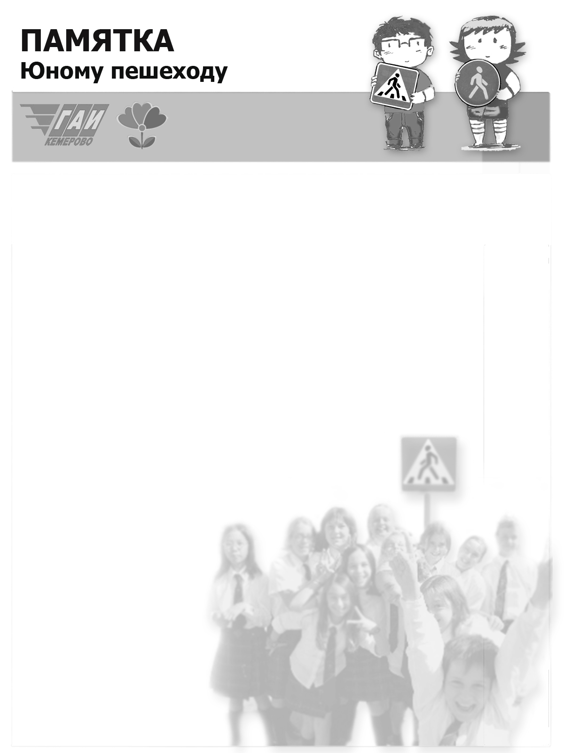
Юный друг, ты держишь в руках памятку,
в которой рассказывается о Правилах дорожного движения
для пешеходов.
Выучи и соблюдай эти очень важные и нужные Правила!

- При движении пешеходов по тротуарам, обочинам или краю проезжей части в темное время суток или в условиях недостаточной видимости (туман, снегопад, дождь и др.) рекомендуется носить закрепленные на одежде, ранце фликеры – световозвращающие элементы, которые обеспечивают видимость вас и этих предметов водителям транспортных средств.
- При отсутствии тротуаров, пешеходных дорожек или обочин, а также в случае невозможности двигаться по ним пешеходы могут двигаться по велосипедной дорожке или идти в один ряд по краю проезжей части (на дорогах с разделительной полосой—по внешнему краю проезжей части).
- Запомни: по Правилам дорожного движения пешеход должен за один прием пересечь проезжую часть. Лишь в исключительных случаях пешеходы, не успевшие закончить переход, должны остановиться на линии, разделяющей транспортные потоки противоположных направлений. Продолжать переход можно, лишь убедившись в безопасности дальнейшего движения и с учетом сигнала светофора (регулировщика) и условий безопасного перехода.
- При пересечении проезжей части вне пешеходного перехода пешеходы не должны создавать помех для движения транспортных средств и выходить из-за стоящего транспортного средства или иного препятствия, ограничивающего обзорность, не убедившись в отсутствии приближающихся транспортных средств.
- Ожидать общественный транспорт разрешается только на приподнятых над проезжей частью посадочных площадках, а при их отсутствии—на тротуаре или обочине. В местах остановок общественного транспорта, необорудованных приподнятыми посадочными площадками, разрешается выходить на проезжую часть для посадки в транспортное средство лишь после его остановки.
- Запомни: общественный транспорта после выхода нельзя обходить ни спереди, ни сзади: нужно дождаться, когда транспорт отъедет, дойти до ближайшего пешеходного перехода и только тогда, соблюдая вышеперечисленные Правила, начинать переход.

